第十章 灰色预测法

基本内容
一、灰色预测的概念
1、灰色预测法是一种对含有不确定因素的系统进行预测的方法。灰色系统是介于白色系统和黑色系统之间的一种系统。
2、白色系统是指一个系统的内部特征是完全已知的，即系统的信息是完全充分的。而黑色系统是指一个系统的内部信息对外界来说是一无所知的，只能通过它与外界的联系来加以观测研究。灰色系统内的一部分信息是已知的，另一部分信息时未知的，系统内各因素间具有不确定的关系。
3、灰色预测通过鉴别系统因素之间发展趋势的相异程度，即进行关联分析，并对原始数据进行生成处理来寻找系统变动的规律，生成有较强规律性的数据序列，然后建立相应的微分方程模型，从而预测事物未来发展趋势的状况。其用等时距观测到的反应预测对象特征的一系列数量值构造灰色预测模型，预测未来某一时刻的特征量，或达到某一特征量的时间。
二、灰色预测的类型
①灰色时间序列预测；即用观察到的反映预测对象特征的时间序列来构造灰色预测模型，预测未来某一时刻的特征量，或达到某一特征量的时间。
②畸变预测；即通过灰色模型预测异常值出现的时刻，预测异常值什么时候出现在特定时区内。
③ 系统预测；通过对系统行为特征指标建立一组相互关联的灰色预测模型，预测系统中众多变量间的相互协调关系的变化。
④拓扑预测；将原始数据作曲线，在曲线上按定值寻找该定值发生的所有时点，并以该定值为框架构成时点数列，然后建立模型预测该定值所发生的时点
三、为了弱化原始时间序列的随机性，在建立灰色预测模型之前，需先对原始时间序列进行数据处理，经过数据处理后的时间序列即称为生成列。灰色系统常用的数据处理方式有累加和累减两种。
四、关联度
1、关联系数
设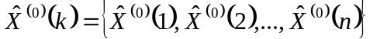，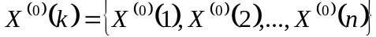
则关联系数定义为：
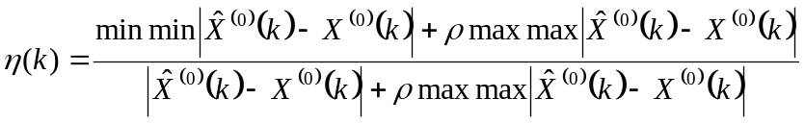
式中：①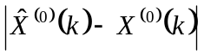为第k个点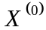与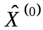的绝对误差；
②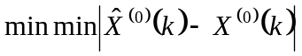为两级最小差；
③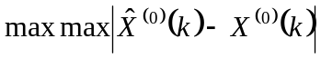为两级最大差；
④ρ称为分辨率，0<ρ<1,一般取ρ=0.5；
⑤对单位不一，初值不同的序列，在计算相关系数前应首先进行初始化，即将该序列所有数据分别除以第一个数据。
2、关联度
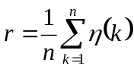称为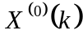与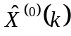的关联度
五、GM（1，1）模型的建立
1、设时间序列有n个观察值，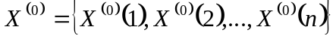，通过累加生成新序列 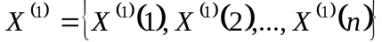， 则GM（1，1）模型相应的微分方程为：
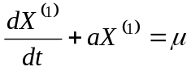
其中：α称为发展灰数；μ称为内生控制灰数。
2、设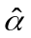为待估参数向量，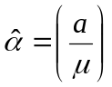，可利用最小二乘法求解。解得：
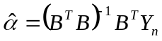
求解微分方程，即可得预测模型：
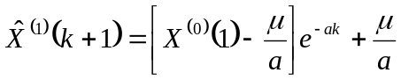 ，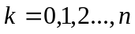
3、模型检验
灰色预测检验一般有残差检验、关联度检验和后验差检验。
六、GM（n，h）模型
1、残差模型：若用原始经济时间序列建立的GM（1，1）模型检验不合格或精度不理想时，要对建立的GM（1，1）模型进行残差修正或提高模型的预测精度。修正的方法是建立GM（1，1）的残差模型。
2、GM（n，h）模型
GM（n，h）模型是微分方程模型，可用于对描述对象作长期、连续、动态的反映。从原则上讲，某一灰色系统无论内部机制如何，只要能将该系统原始表征量表示为时间序列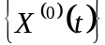，并有，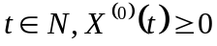（N表数自然数集），即可用GM模型对系统进行描述。

